重写调速控制器模型Controller，并进行参数整定，实现更好的控制性能，评价指标为：

1）稳态速度误差尽可能小。

2）电机速度输出的动态特性好。

3）电机加减速过程中，电流平稳变化无明显振荡。

在满足上述要求的情况下，可完成仿真作业的提高要求，即把电机和惯量负载通过阻尼弹簧系统相连，阻尼系数d=0.2，弹簧系数c=10，设计控制器并整定参数，满足上述三点控制要求。

几点说明事项：

1）为了简化仿真，没有对调压装置和电机的电流值进行限制，但调速控制器的输出最大为正负10V，如果采用了积分控制，请考虑积分饱和效应。

2）鼓励使用速度环和电流环双环控制。

3）撰写仿真报告，说明控制器的结构，参数整定的方法和过程，对仿真结果进行分析。

解：

系统整体结构如下：

Ground

Inertial

Motor

PWMVoltageSource

Controller

SignalCommandGenerator

velocity feedback

其中Controller部分的代码如下

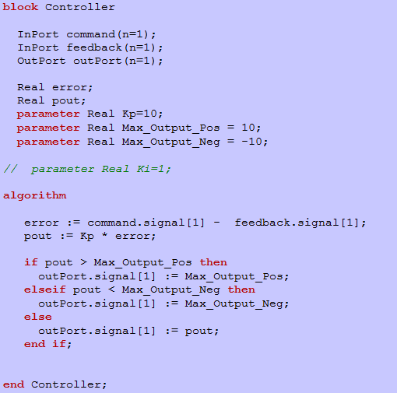

结构如下：

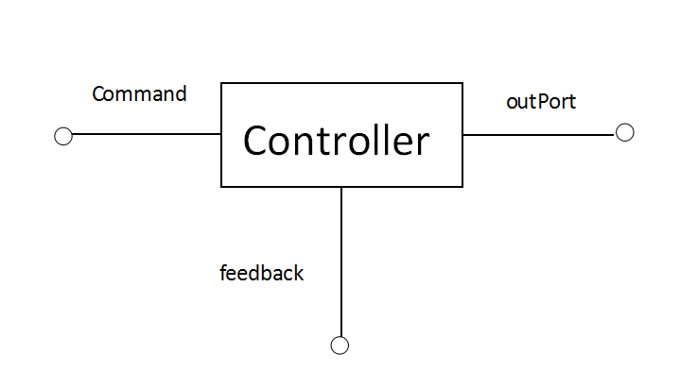

其中 error := command.signal[1] - feedback.signal[1]; 计算反馈信号和指令信号的偏差。且这个controller的控制是一个简单的比例控制，且输出的值在Max_Output_Pos和Max_Output_Neg之间。

我们的目的就是重写这一部分代码，使用最经典的PID控制算法来优化控制结果。评价的指标为

1）稳态速度误差尽可能小。

2）电机速度输出的动态特性好。

3）电机加减速过程中，电流平稳变化无明显振荡。

重写后如下：

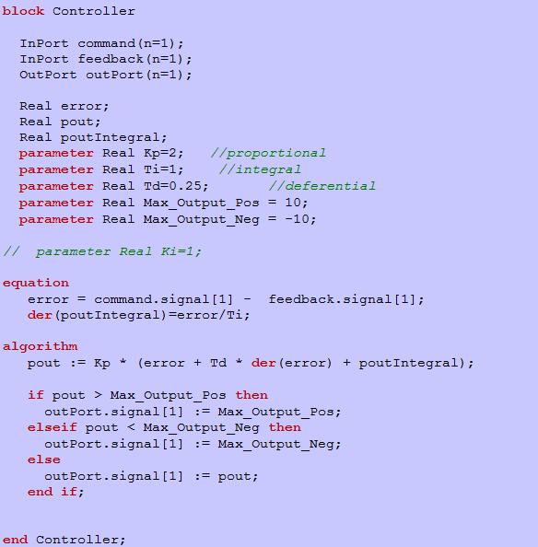

加入了PID调节，其中参数Kp=2，Ti=1，Td=0.25。先调节Kp得到比较好的tr，再加入Td减小Mp，然后加入Ti消除稳态误差，最后整体调节Kp，Ti，Td得到比较好的相应曲线。如下：

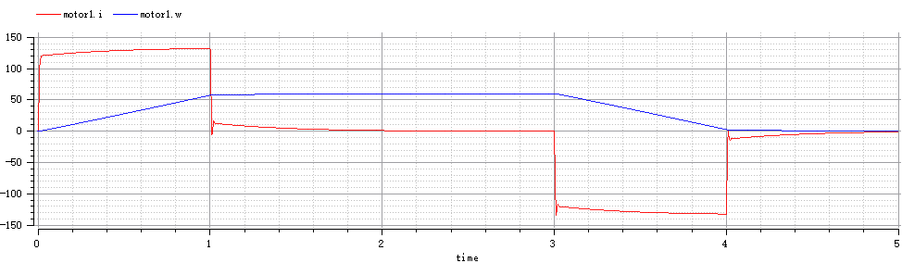

可以看出：

1）稳态速度误差基本为0。

2）电机速度输出的动态特性好。

3）电机加减速过程中，电流平稳变化，有轻微震荡，这是为了加快响应速度。

附：

* 上述PID算法是针对速度的闭环控制，然后我尝试使用电流速度双闭环的控制写PID发现很多问题，按照书上的双闭环控制系统的框图写了如下controller：

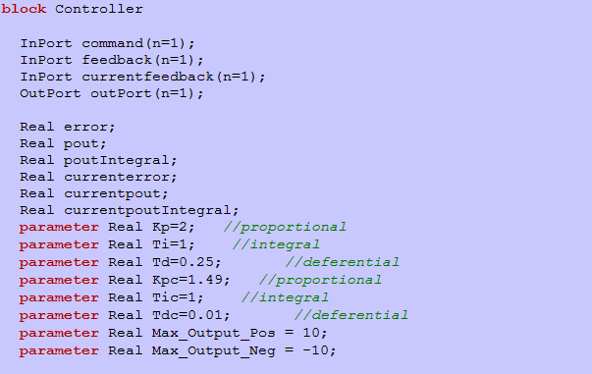

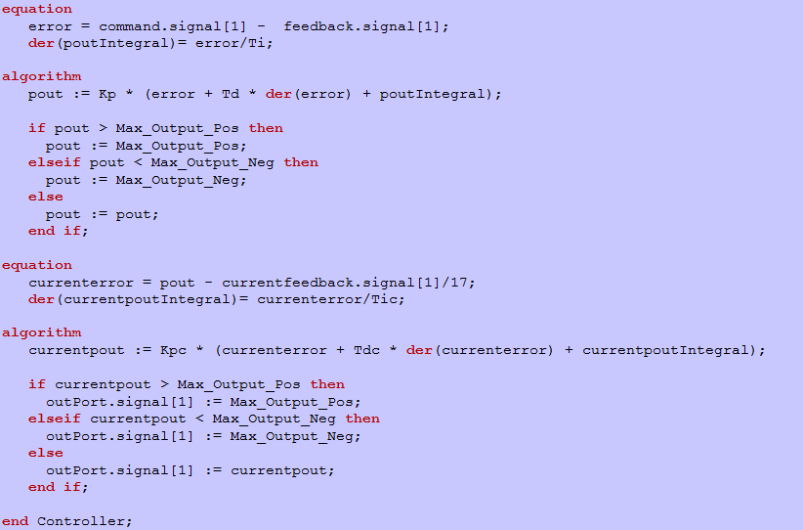

即将原来的PID算法的输出与currentfeedback的电流作差值，其中的17是为了满足饱和速度控制输出量和最大反馈电流之间的数量值接近，也就是电流反馈系数。然后再进行PID控制，最后调整一番后，输出的波形如下

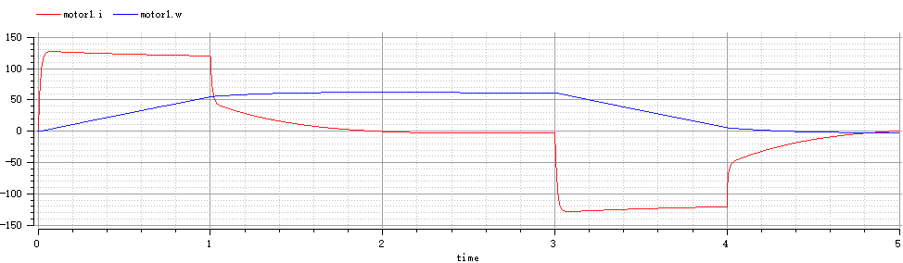

与上述单闭环控制的图像相比电流几乎没有震荡，但是明显速度的控制受到了影响，可能是我参数没有调好的缘故。

* 把电机和惯量负载通过阻尼弹簧系统相连，阻尼系数d=0.2，弹簧系数c=10，设计控制器并整定参数，满足上述三点控制要求。

这个扩展题目，我尝试写了一个阻尼弹簧的model，然后再系统中连接起来发现不能通过：

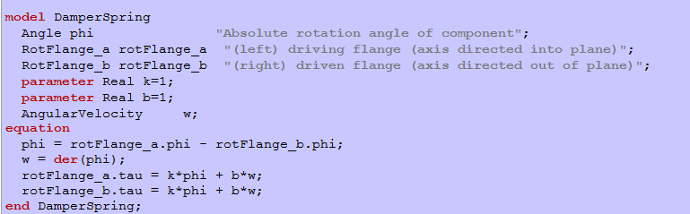

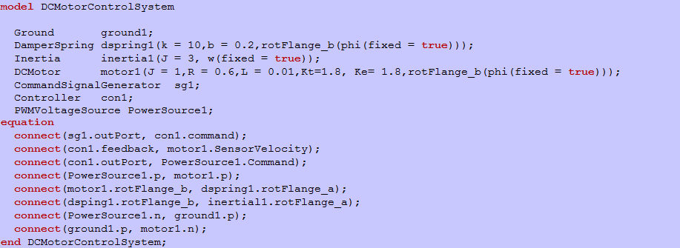

出现错误如下：

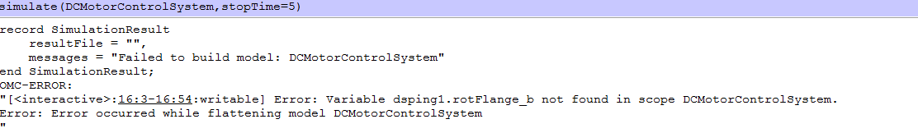

不知道如何解决。